实验二 IEEE802标准和以太网
实验目的
1. 掌握以太网的报文格式
2. 掌握MAC地址的作用
3. 掌握MAC广播地址的作用
4. 掌握LLC帧报文格式（选做）
5. 掌握协议编辑器和协议分析器的使用方法
6. 掌握协议栈发送和接收以太网数据帧的过程
实验步骤
练习1：领略真实的MAC帧
各主机打开协议分析器，进入相应的网络结构并验证网络拓扑的正确性，如果通过拓扑验证，关闭协议分析器继续进行实验，如果没有通过拓扑验证，请检查网络连接。本练习将主机A和B作为一组，主机C和D作为一组，主机E和F作为一组。现仅以主机A、B所在组为例，其它组的操作参考主机A、B所在组的操作。
1. 主机B启动协议分析器，新建捕获窗口进行数据捕获并设置过滤条件（提取ICMP协议）。
2. 主机A ping主机B，查看主机B协议分析器捕获的数据包，观察、记录并分析MAC帧格式。
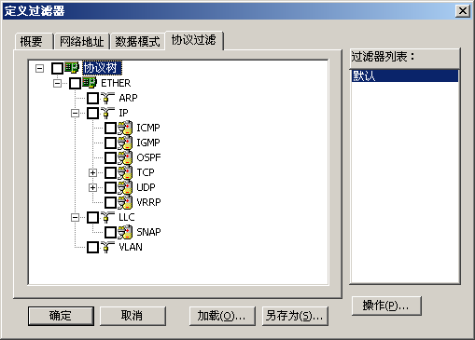
● 记录实验结果
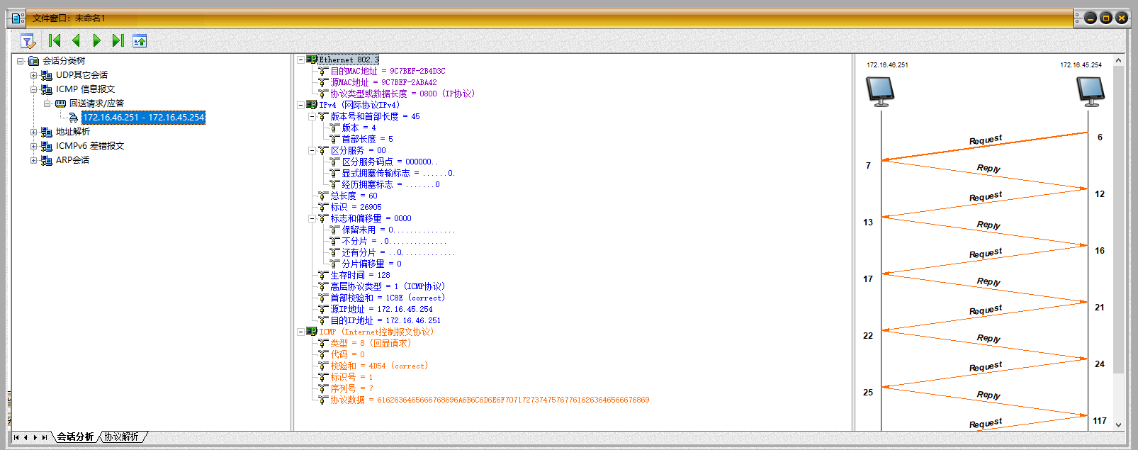
主机F（本机）收到来自主机E的ICMP报文，并且观察到正常的请求与回复。
3. 将主机B的过滤器恢复为默认状态。
练习2：理解MAC地址的作用
本练习将主机A、B、C、D、E、F作为一组进行实验。
1. 主机B、D、E、F启动协议分析器，打开捕获窗口进行数据捕获并设置过滤条件（源MAC地址为主机A的MAC地址）。可使用ipconfig/all获取MAC地址
2. 主机A ping主机C。
3. 主机B、D、E、F上停止捕获数据，在捕获的数据中查找主机A所发送的ICMP数据帧，并分析该帧内容。
● 记录实验结果
 | 本机MAC地址 | 源MAC地址 | 目的MAC地址 | 是否收到，为什么
主机B | 9C7BEF-2AB9F6 | 9C7BEF-2B4D3D | 9C7BEF-2ABA8C | 收到。因为A与发送方B在同一子网内。
主机D | 9C7BEF-2AB9BD | 9C7BEF-2B4D3D | 9C7BEF-2ABA8C | 收到。因为D与接收方C在同一子网内。
主机E | 9C7BEF-2ABA42 |  |  | 未收到。因为E既不在A所处的子网也不在C所处的子网。
主机F | 9C7BEF-2B4D3C |  |  | 未收到。因为E既不在A所处的子网也不在C所处的子网。
练习3：编辑并发送MAC广播帧
本练习将主机A、B、C、D、E、F作为一组进行实验。
1. 主机E启动协议编辑器。
2. 主机E编辑一个MAC帧：
目的MAC地址：FFFFFF-FFFFFF
源MAC地址：主机E的MAC地址
协议类型或数据长度：大于0x0600
数据字段：编辑长度在46—1500字节之间的数据
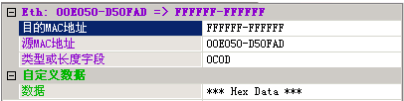
3. 主机A、B、C、D、F启动协议分析器，打开捕获窗口进行数据捕获并设置过滤条件（源MAC地址为主机E的MAC地址）。
4. 主机E发送已编辑好的数据帧。
5. 主机A、B、C、D、F停止捕获数据，查看捕获到的数据中是否含有主机E所发送的数据帧。
● 结合练习三的实验结果，简述FFFFFF-FFFFFF作为目的MAC地址的作用。
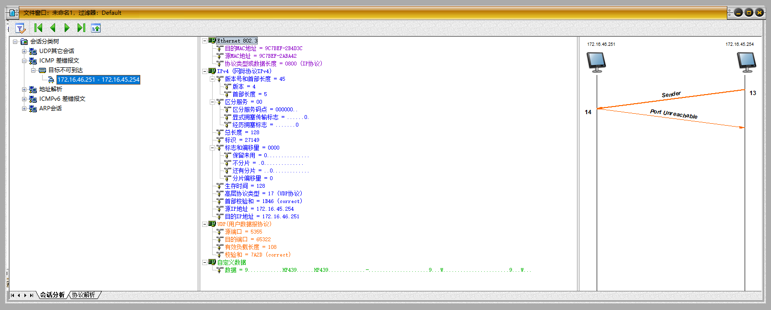
上图为本机（F）捕获到的广播帧，其他计算机收到的广播帧均与之相似。
综合实验结果，FFFFFF-FFFFFF作为目的MAC地址表示将帧发送到网络中的所有网卡上，进行广播通信，因此网络中的其余主机（A、B、C、D、F）都能接收到广播帧。
练习4：编辑并发送LLC帧（选做）
本练习将主机A和B作为一组，主机C和D作为一组，主机E和F作为一组。现仅以主机A、B所在组为例，其它组的操作参考主机A、B所在组的操作。
1. 主机A启动协议编辑器，并编写一个LLC帧。
目的MAC地址：主机B的MAC地址
源MAC地址：主机A的MAC地址
协议类型和数据长度：001F
控制字段：填写02（注：回车后变成0200，该帧变为信息帧，控制字段的长度变为2字节）
用户定义数据/数据字段：AAAAAAABBBBBBBCCCCCCCDDDDDD（注：长度为27个字节）
2. 主机B启动协议分析器并开始捕获数据。
3. 主机A发送编辑好的LLC帧。
4. 主机B停止捕获数据，在捕获到的数据中查找主机A所发送的LLC帧，分析该帧内容。
● 记录实验结果

帧类型 | 发送序号N（S） | 接受序号N（R）

● 简述“协议类型和数据长度”字段的两种含义。

5. 将第1步中主机A已编辑好的数据帧修改为“无编号帧”(前两个比特为1)，用户定义数据/数据字段修改为AAAAAAABBBBBBBCCCCCCCDDDDDDD（长度为28个字节），重做第2、3、4步。

